Отчет по лабораторной работе 4
Базовые растровые алгоритмы
  - Подгруппа 10А C# и Windows Forms

Цель работы
Изучить построение отрезков, окружностей и эллипса на дискретной сетке. Сравнить способы выбора пикселя и измерить скорость заполнения виртуального растра. Сглаживание выполнить через интенсивности соседних пикселей.

Виртуальный растр и координаты
Растр хранится как двумерный массив интенсивностей от 0 до 1. Целочисленная координата соответствует центру клетки. Клетка (x, y) занимает область от x − 0,5 до x + 0,5 и от y − 0,5 до y + 0,5. Ось Y направлена вверх, а строки массива нумеруются сверху вниз.
$столбец = x − x_{min}; строка = y_{max} − y$
В окне используется сетка 81 × 81 с координатами от −40 до 40. Масштаб меняет только размер отображаемой клетки. Повторная запись сохраняет большую интенсивность, поэтому наложение фигур не ослабляет уже закрашенный пиксель.

1 Пошаговый алгоритм и ЦДА
Для отрезка (0, 0) → (5, 3) ведущая координата X изменяется с шагом 1. Пошаговый метод каждый раз вычисляет Y по уравнению прямой и округляет к ближайшему целому. Половины округляются от нуля.
$y = y_{0} + \frac{Δy}{Δx}(x − x_{0}); y = 0,6x$
ЦДА использует те же точки, но накапливает координаты постоянными приращениями. Число шагов берётся по большей из двух разностей.
$N = max(|Δx|, |Δy|); δx = \frac{Δx}{N}; δy = \frac{Δy}{N}$
$x_{i+1} = x_{i} + δx; y_{i+1} = y_{i} + δy$
X | Y до округления | Закрашенная клетка
0 | 0,0 | (0; 0)
1 | 0,6 | (1; 1)
2 | 1,2 | (2; 1)
3 | 1,8 | (3; 2)
4 | 2,4 | (4; 2)
5 | 3,0 | (5; 3)

Здесь N = 5, δx = 1, δy = 0,6. Если ведущая координата Y, роли X и Y меняются. Нулевой отрезок даёт один пиксель. В ЦДА конечная точка ставится точно, чтобы накопленная погрешность не сместила конец.

2 Алгоритм Брезенхема для отрезка
Рассмотрим первый октант: A = Δx > 0, 0 ≤ B = Δy ≤ A. После текущего пикселя нужно выбрать правый E = (x+1, y) или диагональный NE = (x+1, y+1). Решение определяется тем, проходит ли идеальная прямая выше середины между этими двумя пикселями.
$F(x, y) = B(x − x_{0}) − A(y − y_{0})$
$p_{i} = 2F(x_{i} + 1, y_{i} + 0,5); p_{0} = 2B − A$
Если p < 0, выбирается E, иначе NE. Умножение на 2 убирает половину из формулы. После выбора следующего пикселя не нужно заново подставлять его координаты в уравнение прямой: значение решения обновляется сложением.
$E: p_{i+1} = p_{i} + 2B$
$NE: p_{i+1} = p_{i} + 2B − 2A$
В примере A = 5, B = 3, p₀ = 1. Для прямого шага прибавляется 6, для диагонального −4.
Текущая клетка | p до шага | Выбор | Следующая клетка
(0; 0) | 1 | NE | (1; 1)
(1; 1) | −3 | E | (2; 1)
(2; 1) | 3 | NE | (3; 2)
(3; 2) | −1 | E | (4; 2)
(4; 2) | 5 | NE | (5; 3)

Все восемь октантов
Для произвольных концов берутся модули разностей координат и отдельные знаки перемещения. Обобщённая ошибка начинается со значения |Δx| − |Δy|. Удвоенная ошибка сравнивается с −|Δy| и |Δx|; за одну итерацию может измениться одна или обе координаты. Поэтому обрабатываются крутые и пологие наклоны, движение влево и вниз, горизонтали и вертикали.
При подходе через первый октант тот же результат получается перестановкой координат для крутых отрезков и восстановлением знаков после выбора шагов. В обоих случаях соседние пиксели восьмисвязны, а оба конца входят в растр.
Обычная линия содержит N + 1 пикселей и имеет ошибку по неведущей координате не более половины клетки. На примере из таблицы пошаговый метод, ЦДА и Брезенхем дают одну последовательность. На точных половинах выбор стороны может зависеть от принятого правила округления.

3 Окружность и целочисленный эллипс
У окружности используется симметрия относительно осей и диагоналей. Достаточно пройти один октант от (0, r) до x > y и для каждой точки построить отражения (±x, ±y) и (±y, ±x). На осях и диагоналях повторные точки не записываются.
$x^{2} + y^{2} = r^{2}; d_{0} = 3 − 2r$
При d < 0 выбирается (x+1, y), новое решение равно d + 4x + 6. Иначе выбирается (x+1, y−1), новое решение равно d + 4(x−y) + 10. В приращения подставляются старые x и y. Все вычисления целочисленные, квадратный корень не нужен.
Точка октанта | d | Следующее решение
(0; 5) | −7 | −7 + 6 = −1
(1; 5) | −1 | −1 + 10 = 9
(2; 5) | 9 | 9 + 4(2−5) + 10 = 7
(3; 4) | 7 | 7 + 4(3−4) + 10 = 13

Для r = 5 получаются четыре точки октанта и 28 различных пикселей всей окружности. При r = 0 закрашивается только центр.

Эллипс методом средней точки
У эллипса полуоси a и b могут отличаться. Его неявная функция задаётся следующим выражением. Для другого центра из x и y сначала вычитаются координаты центра.
$F(x, y) = b^{2}x^{2} + a^{2}y^{2} − a^{2}b^{2}$
В первой области b²x < a²y ведущая координата X. Проверяется F(x+1, y−0,5). Во второй области ведущая координата Y, проверяется F(x+0,5, y−1). Значения решения умножаются на 4, чтобы убрать дроби.
$P_{1} = 4b^{2} − 4a^{2}b + a^{2}$
$P_{2} = b^{2}{(2x + 1)}^{2} + 4a^{2}{(y − 1)}^{2} − 4a^{2}b^{2}$
Первая формула задаёт начальное решение из точки (0, b), вторая пересчитывает его при смене области. Далее применяются целочисленные приращения и симметрия по четырём четвертям. Для вытянутого по Y эллипса координаты переставляются. Нулевая полуось даёт отрезок.
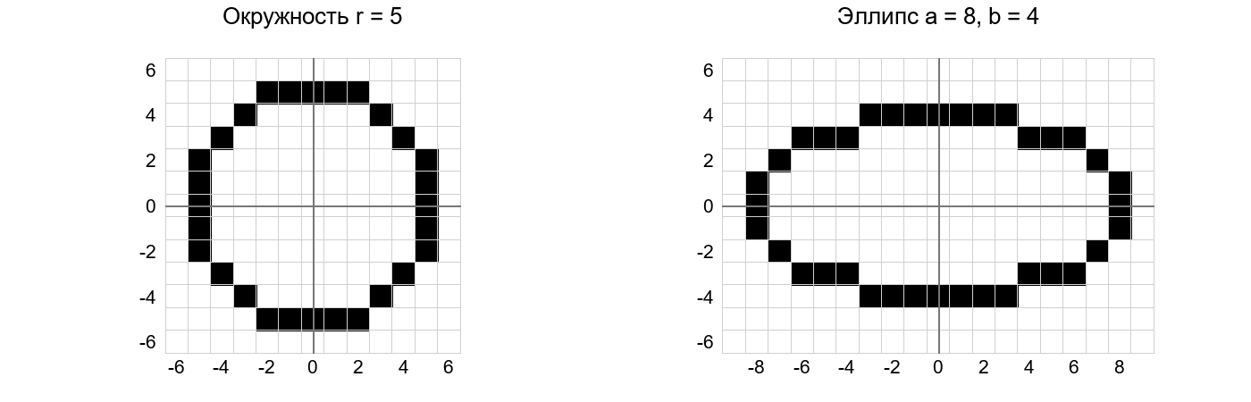
Рисунок 1 Окружность и эллипс по данным виртуального растра

4 Сглаживание Ву и алгоритм Кастла Питвея
Обычные методы выбирают один пиксель на шаге. Ву распределяет интенсивность между двумя соседями по неведущей координате. Пусть идеальная координата y = j + f, где j = floor(y), а 0 ≤ f < 1.
$I(x, j) = 1 − f; I(x, j + 1) = f$
Сумма интенсивностей внутренних соседей равна 1. Например, у отрезка (0, 0) → (5, 3) при x = 1 получается y = 0,6: пиксель (1, 0) получает 0,4, а (1, 1) — 0,6. Непрозрачность Alpha на экране пропорциональна I. Концы с целыми координатами имеют половинное покрытие 0,5; отдельная точка имеет I = 1.
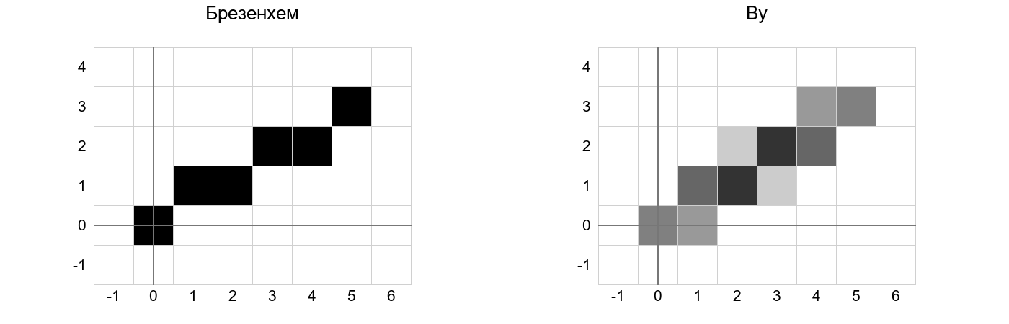
Рисунок 2 Один отрезок без сглаживания и с распределением интенсивности
Вычисление дробной части выполнено через целочисленный остаток: к нему прибавляется Δy, а при выходе из диапазона 0…Δx−1 меняется целая координата. Затем f = остаток / Δx. Так ошибка накопления double не создаёт лишних почти прозрачных пикселей. Для крутых отрезков X и Y переставляются.

Структурное построение отрезка
Классический алгоритм Кастла–Питвея строит отрезок как последовательность прямых S и диагональных D шагов. После приведения к первому октанту обозначим A = |Δx|, B = |Δy|. Число прямых шагов равно A−B, диагональных — B. Для получения порядка шагов применяется алгоритм Евклида.
Начальные слова S = 0, D = 1 и числа a = A−B, b = B. При a > b выполняется a ← a−b и D ← S + reverse(D). При b > a выполняется b ← b−a и S ← D + reverse(S). Когда a = b, слово D + reverse(S) повторяется a раз. Для горизонтали и диагонали отдельного разложения не требуется.
Для A = 5, B = 3 сначала a = 2, b = 3. После первого вычитания S = 10, b = 1. После второго D = 101, a = 1. Итоговое слово 10101 даёт шаги D, S, D, S, D и точки (0; 0), (1; 1), (2; 1), (3; 2), (4; 2), (5; 3).
Слова представлены деревом с общими частями и признаком обратного обхода. Это позволяет не копировать длинные строки при каждом объединении. В программе Кастла–Питвея применяется к отрезкам; эллипс строится отдельным методом средней точки.
У Ву до двух записей на внутреннем шаге и дополнительно вычисляется интенсивность. Структурный Кастла–Питвея в этой реализации требует построения и обхода узлов в памяти. Поэтому уменьшение арифметики само по себе не гарантирует выигрыш: здесь он оказался медленнее Брезенхема.

5 Условия замера и общие результаты
Измерения выполнены в Release на Windows x64, .NET 10.0.12, 16 логических процессорах. Использован высокоточный Stopwatch с частотой 10 000 000 тиков/с. Дата замера 3 ноября 2026 года. Виртуальный растр имеет размер 513 × 513, координаты от −256 до 256.
Генератор с seed = 9 заранее создаёт веер из 100 000 отрезков из начала координат. В каждом октанте ровно 12 500 отрезков. Длина по ведущей оси случайна от 2 до 256 клеток. Отдельно создаются 50 000 окружностей с радиусами от 1 до 256. Все фигуры целиком помещаются в массив.
У каждого алгоритма три серии прогрева. Затем каждый опыт измеряется три раза в одном потоке, порядок опытов сдвигается. Время включает вычисление пикселей, вызовы записи в общий массив и внутренние выделения памяти алгоритма. Генерация входных данных, очистка массива, подсчёт результата и отрисовка выполняются вне таймера. На графиках показаны медианы.
Метод | Фигур | Медиана мс | Min–max мс
Пошаговый | 100 000 | 83,985 | 77,279–84,984
ЦДА | 100 000 | 117,484 | 114,766–128,478
Брезенхем | 100 000 | 66,857 | 65,370–78,445
Ву | 100 000 | 120,058 | 118,954–136,022
Кастла–Питвея | 100 000 | 235,548 | 226,242–264,440
Окружность | 50 000 | 116,270 | 114,699–131,371

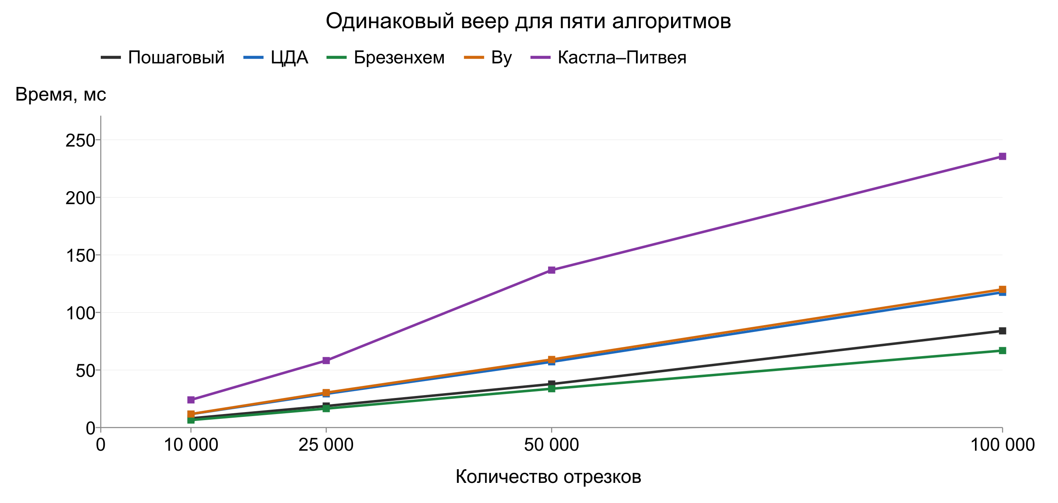
Рисунок 3 Время заполнения массива при увеличении числа отрезков
Результат относится к данной реализации и компьютеру. Время одной фигуры не измерялось отдельно: сравниваются большие партии на одинаковом наборе координат. Исходные повторы и условия сохранены в CSV и JSON рядом с отчётом.

6 Почему ЦДА в этом опыте медленнее Брезенхема
Оба метода создают N + 1 пикселей, где N = max(|Δx|, |Δy|). Поэтому их сложность одинакова, Θ(N). Разница возникает в стоимости одного шага. ЦДА хранит вещественные координаты и перед записью превращает каждую в целую. Брезенхем поддерживает точную целочисленную ошибку.
Действие на шаге | ЦДА | Обобщённый Брезенхем
Обновление состояния | Два сложения double | Целые сложения и сравнения
Выбор целых координат | Два округления и приведения | Координаты уже целые
Вывод в массив | Одна запись | Одна запись

Для первого октанта ошибка p определяется значением прямой в средней точке. При смещении X на 1 она увеличивается на 2B; если одновременно увеличивается Y, дополнительно вычитается 2A. Эти приращения точны и не требуют деления, округления или повторного вычисления уравнения прямой.
$T_{ЦДА} ≈ C_{1} + N(C_{запись} + 2C_{double} + 2C_{округление})$
$T_{Брезенхем} ≈ C_{2} + N(C_{запись} + C_{целый шаг})$
C₁ и C₂ — затраты подготовки. Остальные C обозначают стоимость записи, сложения double, округления и целочисленного шага соответственно.
Это модель затрат, а не равенство в тактах: реальное время зависит от оптимизации компилятора, ветвлений, памяти и реализации округления. В этой версии ЦДА округляет обе координаты через Math.Round с правилом AwayFromZero. Пошаговый метод по ведущей оси округляет только одну координату, поэтому он здесь тоже быстрее ЦДА.
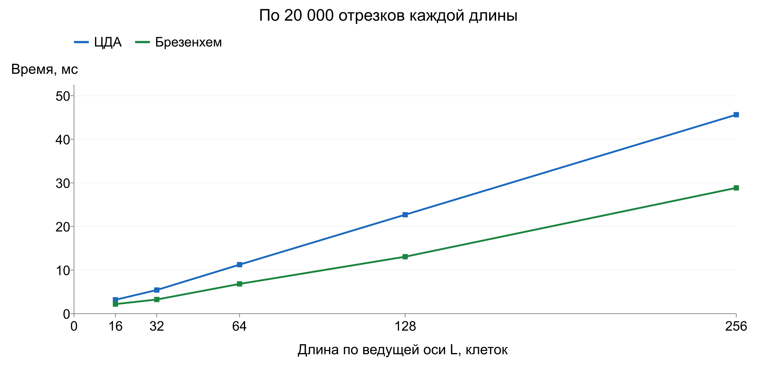
Рисунок 4 Сравнение ЦДА и Брезенхема на одинаковом количестве отрезков
Для полного веера отношение TЦДА / TБрезенхем = 1,76. В опытах с фиксированным числом 20 000 отрезков оно находится от 1,45 до 1,74. Здесь L — число шагов по ведущей оси; евклидова длина при разных наклонах лежит между L и L√2. Увеличение L увеличивает число записей в массив.

7 Окружности проверка и выводы
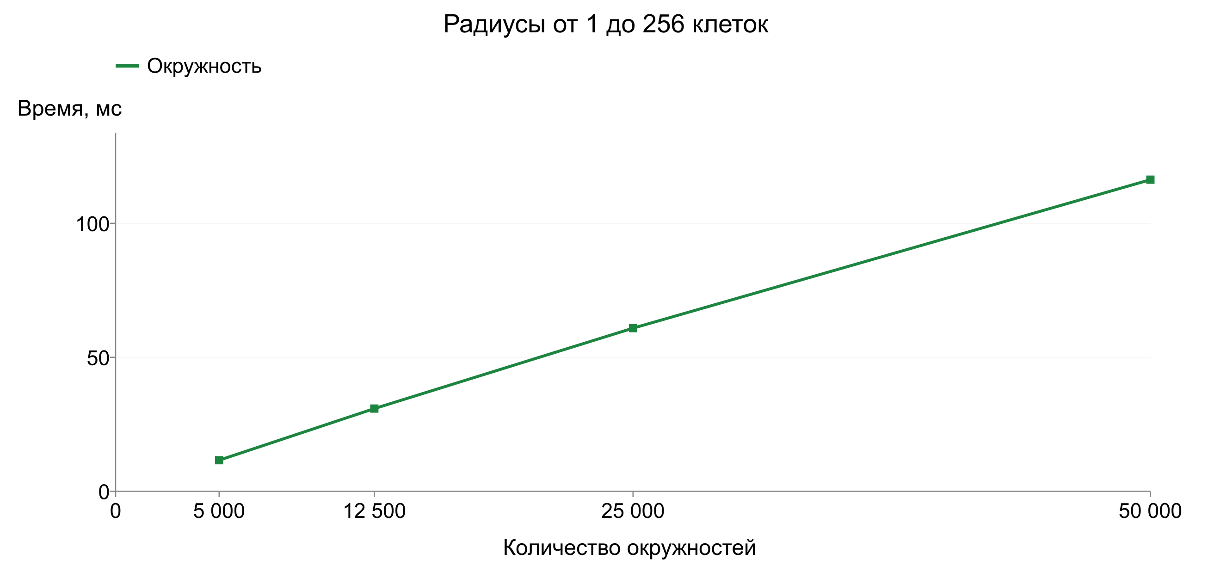
Рисунок 5 Время построения окружностей с одинаковым распределением радиусов
Построение окружности занимает Θ(r): вычисляется примерно r/√2 точек октанта, из каждой получается до восьми симметричных пикселей. Корень в алгоритме не вычисляется. При одинаковом распределении радиусов суммарное время приблизительно пропорционально числу окружностей.

Проверка корректности
Выполнено 15 464 автоматические проверки без ошибок в Debug и Release. Для отрезков проверены восемь октантов, оба направления, вырожденные случаи, концы и связность. У Ву интенсивности сверены с независимым расчётом по уравнению прямой. Для окружности проверены радиусы от 0 до 60 и сравнение с независимым расчётом через квадратный корень.
Эллипсы проверены при полуосях от 0 до 24, а также при соотношениях 1:40 и 40:1. Проверяются вершины, связность и пересечение идеальной кривой с квадратом каждого закрашенного пикселя. Последовательности Кастла–Питвея дополнительно сопоставлены с Брезенхемом для всех наклонов с ведущей длиной от 2 до 32 во всех восьми октантах. Проверки бенчмарка охватывают распределение по октантам, воспроизводимость, сохранение результатов и отмену.

Выводы
Для обычных отрезков Брезенхем показал меньшее время, чем ЦДА: 66,857 против 117,484 мс на 100 000 фигур. Его целочисленная ошибка заменяет округление координат. Ву сглаживает ступени распределением покрытия между соседними клетками, увеличивая объём работы. Симметрия уменьшает объём расчёта окружности и эллипса. Все методы сначала заполняют массив, после чего интерфейс отображает его клетки.

Источники
1. Задание к лабораторной работе 4 и дополнения для подгруппы 10А.
2. Castle C. M. A., Pitteway M. L. V. An Efficient Structural Technique for Encoding Best-fit Straight Lines. The Computer Journal, 1987, 30(2), 168–175. DOI 10.1093/comjnl/30.2.168.
3. Wu X. An Efficient Antialiasing Technique. Computer Graphics, 1991, 25(4), 143–152. DOI 10.1145/127719.122734.

